ของแข็งและความยืดหยุ่น
บทที่ Unknown

ข้อ p2_l20_001: ความเค้น (Stress) คืออะไร
- ก
- ข
- ค
- ง

ข้อ p2_l20_002: ความเดียด (Strain) คืออะไร
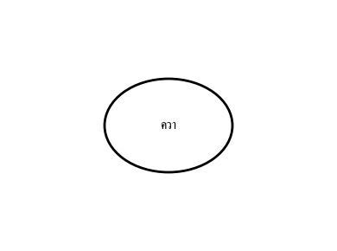

- ก
- ข
- ค
- ง

ข้อ p2_l20_003: มอดูลัสของยัง (Young's Modulus) หาได้จากสูตรใด
- ก
- ข
- ค
- ง

ข้อ p2_l20_004: พลังงานศักย์ยืดหยุ่น (Elastic Potential Energy) ในสปริงหาได้จากสูตรใด
- ก
- ข
- ค
- ง

ข้อ p2_l20_005: ขีดจำกัดการยืดหยุ่น (Elastic Limit) คืออะไร
- ก
- ข
- ค
- ง

ข้อ p2_l20_006: เส้นลวดยาว 2 m มีพื้นที่หน้าตัด 1×10⁻⁶ m² ถูกดึงด้วยแรง 100 N ทำให้ยาวขึ้น 0.001 m มอดูลัสของยังมีค่าเท่าไร
- ก
- ข
- ค
- ง

ข้อ p2_l20_007: เสาเหล็กพื้นที่หน้าตัด 0.01 m² รับแรงกด 50,000 N ความเค้นในเสาเป็นเท่าไร
- ก
- ข
- ค
- ง

ข้อ p2_l20_008: สปริงมีค่า k = 500 N/m ถูกยืดออก 0.1 m พลังงานศักย์ยืดหยุ่นมีค่าเท่าไร
- ก
- ข
- ค
- ง

ข้อ p2_l20_009: ความเดียด (Strain) มีหน่วยหรือไม่
- ก
- ข
- ค
- ง

ข้อ p2_l20_010: วัสดุ A มีมอดูลัสของยังสูงกว่าวัสดุ B หมายความว่าอะไร
- ก
- ข
- ค
- ง

ข้อ p2_l20_011: สปริงถูกอัดจากตำแหน่งสมดุล 5 cm ด้วยแรง 20 N พลังงานศักย์ยืดหยุ่นมีค่าเท่าไร
- ก
- ข
- ค
- ง

ข้อ p2_l20_012: ถ้าแรงดึงเพิ่มขึ้นจนเกินขีดจำกัดการยืดหยุ่น วัสดุจะเป็นอย่างไร
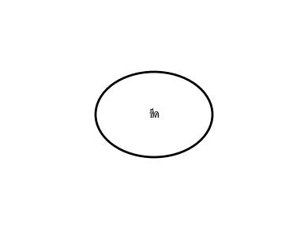

- ก
- ข
- ค
- ง

ข้อ p2_l20_013: เส้นลวดเหล็กยาว 1 m พื้นที่หน้าตัด 2×10⁻⁶ m² มี Y = 2×10¹¹ Pa ถ้าต้องการยืดให้ยาวขึ้น 0.5 mm ต้องใช้แรงเท่าไร
- ก
- ข
- ค
- ง

ข้อ p2_l20_014: เส้นลวดเส้นหนึ่งมีเส้นผ่านศูนย์กลาง 2 mm รับแรงดึง 628 N ความเค้นในเส้นลวดมีค่าเท่าไร
- ก
- ข
- ค
- ง

ข้อ p2_l20_015: แท่งเหล็กยาว 2 m ถูกยืดจนยาว 2.002 m ความเดียดมีค่าเท่าไร
- ก
- ข
- ค
- ง

ข้อ p2_l20_016: สปริงสองอัน อันที่ 1 มี k = 100 N/m อันที่ 2 มี k = 200 N/m ถูกยืดด้วย x เท่ากัน พลังงานในสปริงอันไหนมากกว่า
- ก
- ข
- ค
- ง

ข้อ p2_l20_017: มอดูลัสของยังของเหล็ก ≈ 2×10¹¹ Pa และของอะลูมิเนียม ≈ 0.7×10¹¹ Pa ข้อสรุปใดถูกต้อง
- ก
- ข
- ค
- ง

ข้อ p2_l20_018: จุดปลายยืดหยุ่น (Proportional Limit) แตกต่างจากขีดจำกัดการยืดหยุ่น (Elastic Limit) อย่างไร
- ก
- ข
- ค
- ง

ข้อ p2_l20_019: สปริงมี k = 800 N/m ถูกยืดจากตำแหน่งสมดุลไป 10 cm แล้วยืดต่ออีก 10 cm รวม 20 cm พลังงานเพิ่มขึ้นจากเท่าไร
- ก
- ข
- ค
- ง

ข้อ p2_l20_020: เมื่อวัสดุถูกกด (Compression) ความเค้นที่เกิดขึ้นเรียกว่าอะไร
- ก
- ข
- ค
- ง

ข้อ p2_l20_021: เสาคอนกรีตสี่เหลี่ยมหน้ากว้าง 0.3 m × 0.3 m สูง 3 m รับน้ำหนัก 5×10⁵ N ความเค้นกดในเสาเป็นเท่าไร
- ก
- ข
- ค
- ง

ข้อ p2_l20_022: สายเคเบิลยาว 10 m ถูกยืดจนยาว 10.01 m ความเดียดมีค่าเท่าไร


- ก
- ข
- ค
- ง

ข้อ p2_l20_023: สปริงมี k = 200 N/m ถูกยืด 0.05 m จากตำแหน่งสมดุล แล้วปล่อย สปริงจะมีพลังงานจลน์สูงสุดเท่าไรที่ตำแหน่งสมดุล
- ก
- ข
- ค
- ง

ข้อ p2_l20_024: ลวดทองแดงยาว 4 m พื้นที่หน้าตัด 2×10⁻⁶ m² มี Y = 1.1×10¹¹ Pa ต้องใช้แรงเท่าไรเพื่อยืดให้ยาวขึ้น 1 mm
- ก
- ข
- ค
- ง

ข้อ p2_l20_025: กฎของฮุค (Hooke's Law) ระบุว่าอะไร


- ก
- ข
- ค
- ง

